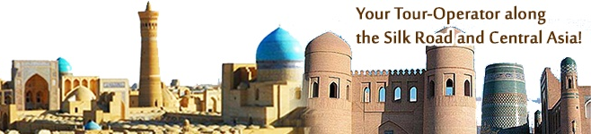
«Höhepunkte Usbekistans»
Routing: Taschkent-Samarkand- Nurata (Jurtenlager)–Buchara-Chiwa-Urgentsch-Taschkent
Reisedauer: 11 Tage – 10 Nächte
Es erwartet Sie eine besondere Rundreise durch solche Märchenstädte wie Samarkand, Buchara und Chiwa sowie moderne Taschkent. In Samarkand lernen Sie eine ganz typische usbekische Familie beim Abendessen kennen, wo die Gäste auch beim Kochen des nationalen Gerichtes „Pilaw“ teilnehmen können. Noch dazu haben Sie die Möglichkeit in drei berühmtesten Städten Usbekistans die bunten und vielfältigen orientalischen Baudenkmäler und Basare zu besuchen. Außerdem sind Sie herzlich zum Abendessen mit Folklore und Modeschau in die Medrese „Nodir Devon Begi“ von Buchara eingeladen. Ihre kurze Rundreise endet mit einem Abschiedsabendessen wieder in Taschkent.

Tag 1 - Taschkent
Flug nach Taschkent, Ankunft
Transfer zum Hotel.
Tag 2 - Taschkent
07:00-09:00 – Frühstück im Hotel
19:00-16:00 Stadtrundfahrt in Taschkent.
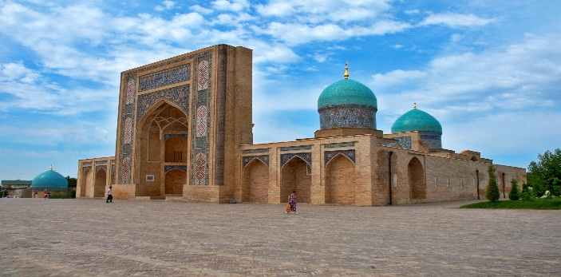
Auf dem heutigen Programm steht Besichtigung der Hauptstadt Taschkent von Usbekistan. Sie gibt Ihnen einen Überblick über nach dem Erdbeben von 1966 wieder aufgebaute Stadt.
Neben einer interessanten Stadtrundfahrt in der modernen Stadt Taschkent, besichtigen Sie auch das Museum für Angewandte Kunst, Hasrat Imam Komplex, Tschorsu Basar, Kukeldasch Medrese, Barakchan Madrese.
Platz der Unabhängigkeit, Amir Temur Parkanlage und Opern- und Balletttheater von Alischer Nawoi – dieses Theater wurde von 700 japanischen Kriegsgefangenen gebaut. Dieses Bauprojekt war unter der Leitung vom russischen Architekt Schusow verwirklicht, der das Mausoleum von Lenin auf dem Roten Platz im Moskau projizierte.
Taschkenter U-Bahn – wurde im Jahre 1972 gebaut, aber der erste Zug rollte im Jahr 1977. Es war die einzige U-Bahn in Zentralasien. Es wurde von den Russen während der sowjetischen Zeit gebaut.
19:00-20:00 – Abendessen im lokalen Restaurant. Übernachtung im Hotel.

Tag 3 – Taschkent-Samarkand
06:00-07:00 – Frühstück im Hotel
08:10 – Transfer zum Bahnhof. Fahrt mit dem Schnellzug nach Samarkand.
10:30 – Ankunft. Transfer zum Hotel.
14:00-17:00 – Stadtrundfahrt in Samarkand:
Heute genießen Sie die Zeit in Samarkand und besichtigen: Timurs (Tamerlan) prächtiges Mausoleum Gur Amir Mausoleum übersetzt „Grab des Gebieters“, wurde Ende des 14. Bis Mitte des 15. Jh. als Grabstätte Timurs errichtet;
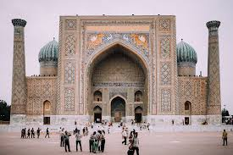
Der berühmte Registanplatz mit drei Medresen ist das bekannteste Wahrzeichen Usbekistans und wurde unter Timur als Zentrum Samarkands erbaut – eingerahmt von 3 prächtigen Medresen: Medrese Ulugbek (1417-1420), Medrese Tilla Kori (1641-1660), Medrese Scher Dor (1619-1632);
Bibi Chanum Moschee (14. Jh.). Die Hauptmoschee (errichtet innerhalb von 5 Jahren 1399 bis 1404) war eines der größten Bauwerke seiner Art in der Islamischen Welt;
Der orientalische Bazar;
Ulugbek Observatorium. Im 15. Jh. vom Herrscher und Wissenschaftler Ulugbek errichtete Forschungsstätte, deren Überreste 1908 freigelegt wurden. Kernstück ist ein gewaltiger, in den Felsen getriebener Sextant;
Afrosiab Museum mit den Wandgemälden;
Schahi Sinda Nekropole (11. Jh, - 15. Jh.) – von Timur für Familie und engste Freunde erbaute Gräberstadt im Norden Samarkands, eines der interessantesten Zeugnisse für die Vielfalt und Schönheit timuridischer Baukunst;
18:30-20:00 – Außerdem sind Sie heute zu einer usbekischen Familie zum Abendessen eingeladen. Sie haben dann eine gute Gelegenheit, eine ganz typische usbekische Familie mit ihrer Traditionen kennen zu lernen.
Übernachtung im Hotel.
Tag 4 – Samarkand-Schahrisabs-Samarkand
08:00-09:00 – Frühstück im Hotel.
09:00 – Fahrt nach Schahrisabs über dem Bergpass mit PKW-Autos. (Fahrstrecke–85 Km, Fahrzeit–2 St.)
11:00 Ankunft. Stadtbesichtigung.
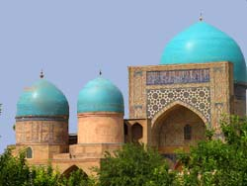
Heute zieht die Karawane weiter Richtung Süden nach Schahrisabs, Geburtsort von berühmten Amir Temur mit Besichtigungen von: Ok Saroy Palast (14. Jh.) „Weißes Schloss“ – allein die Ruinen dieses großartig angelegten Palastes vermitteln noch heute einen überwältigen Eindruck, Moschee Kök Gumbas (15. Jh.). Mit dem hohen Eingangsportal und der wiedergestellten 25 m hohen Innenkuppel. Gehört diese Moschee zu den bedeutenden Baudenkmälern;
Mausoleum Dorus Saodat (14. Jh.) ist eine 70 x 90m große Anlage. Durch eine kleine Tür gelangt man in einen weiten, von alten Platane überschatteten Hof, der von mehreren Gebäuden umgrenzt wird.
14:00 – Rückfahrt nach Samarkand.
16:00 – Ankunft in Samarkand. Ruhezeit bis zum Abendessen.
19:00-20:00 – Abendessen im lokalen Restaurant.
Übernachtung im Hotel.
Tag 5 – Samarkand – Nurata
08:00-09:00 – Frühstück im Hotel.
09:00 Nach dem Frühstück verlassen Sie die märchenhafte Stadt Samarkand und fahren Sie in den kleinen Pilgerort Nurata (Fahrstrecke ca. 3,5 Std, ca. 200 km).
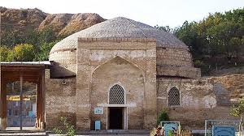
13:00-14:00 Nach einem Picknick erfolgt die Besichtigungen in Nurata. Hier besuchen wir eine Moschee aus dem 17. Jh. und Reste einer Festung aus der Zeit Alexanders des Großen.
14:00 Dann fahren wir noch 80 km zum vorgesehenen Jurtenlager in der Kizilkum-Wüste (Fahrstrecke ca. 1,5 Std, 100 km), unweit der Siedlung Dungalak gelegen.
16:00 Angekommen beziehen Sie Ihre Jurte. Nach dem Abendessen lauschen Sie am Lagerfeuer typisch nomadischen Liedern, die von einem Akyn (Folkloresänger) vorgetragen werden.
18:00-20:00 – Abendessen im Jurtenlager. Übernachtung in Jurten.

Tag 6 – Nurata – Buchara
08:00-09:00 – Frühstück im Hotel.
09:00-10:00 Nach dem Frühstück haben Sie die Möglichkeit Ihre Fähigkeiten beim Kamelreiten unter Beweis zu stellen.
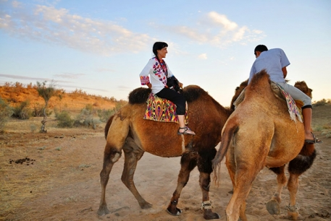
10:00-11:00 Weiterfahrt zum Dorf Dungalak. Beim Besuch dieses Dorfes können Sie die Traditionen der typischen Dorffamilie der Nomaden kennenlernen: Besuch einer alten Mühle, Teilnahme am Brotbacken.
11:00-13:00 Anschließend erfolgt die Weiterfahrt zum Aidarkulsee und Sie können ein Bad im See nehmen. Am Ufer des Sees werden Sie ein schönes Picknick in der Ruhe und Abgeschiedenheit genießen.
13:00 Weiter geht die Reise ins weltberühmte Buchara! (Fahrdauer ca. 5 Std., 300 km).
18:00 Ankunft in Buchara und Transfer zum Hotel. Check-in.
19:00-20:00 – Abendessen im lokalen Restaurant. Übernachtung im Hotel.

Tag 7 – Buchara
08:00-09:00 – Frühstück im Hotel. Stadtbesichtigung in Buchara: Nachdem Sie gemütlich gefrühstückt haben, fangen Sie mit Besichtigungen in der märchenhaften Stadt Buchara an:
Ark Festung. Diese Festung ist vermutlich zu Beginn des ersten Jahrhunderts nach Christus entstanden. Die Zitadelle wurde mehrfach zerstört. Ab dem 7. Jh. wurde mit einem ungewöhnlichen Grundriss wieder aufgebaut;
Bolo Chaus Moschee (1712) diente als Hauptmoschee und Freitagsmoschee, da sie vorwiegend dem Hof des Emirs zur Verfügung stand. Auf dem überschaubaren Raum erleben Sie tausend jährige Stadtgeschichte;
Samaniden Mausoleum, es liegt außerhalb der Altstadt, entstand in der Regierungszeit von Ismail Samani (897-907), der in seiner Hauptstadt das Mausoleum als Begräbnisstätte für seine Familie errichtete;
Tschaschma Ayub Mausoleum ein Mausoleum mit hohem Kegeldach und mehreren Kuppeln, das aus dem 12. Jh. stammt;
Nach dem Frühstück gibt es weiter die Besichtigungen: Komplex PoiKalan: „Kalan Moschee“, „Miri Arab Medrese“, „Kalan Minarett“ (12. – 16. Jh.). Zu diesem Komplex gehören die Miri Arab Medrese, die im 16. Jh. entstand, und seitdem als islamische Hochschule dient, die Moschee Kalan, eines der ältesten islamischen Gotteshäuser des Landes aus dem 16. Jh., und das 1127 errichtete Minarett Kalan (46m), Wahrzeichen der Stadt;
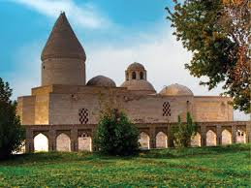
Ulugbek und Abdulaziz Chan Medresen – Zwei gegenüberstehende Medresen aus dem 15. Jh. gehören zum Vater und Sohn;
Marktkuppelbauten: Tagi Sargaron, TagiTelpak Furuschon und TagiSaroffon;
Lyabi Chaus Komplex, der aus der Medrese Nodir Devon Begi und einem Chonako besteht;
Chor-Minor Medrese wurde im indischen Stil gebaut.
18:00-19:00 – Folklore und Modeschau in der Medrese „Nodir Devon Begi“
20:00-21:30 – Abendessen in einem lokalen Restaurant. Übernachtung im Hotel.

Tag 8 – Buchara
08:00-09:00 – Frühstück im Hotel.
10:00-14:00 – Freier Tag in Buchara oder fakultative Stadtbesichtigung. Als Option besteht die Gelegenheit folgende Baudenkmäler zu besuchen:
Der Bahouddin-Nakschbandi-Komplex und den Landsitz des letzten Emirs von Buchara – Sitorai Mohi Hossa;
Chor-Minor Medrese wurde im indischen Stil gebaut.
19:00-20:00 – Abendessen in einem Restaurant oder im Hotel. Übernachtung im Hotel.

Tag 9 – Buchara-Chiwa
08:00-09:00 – Frühstück im Hotel.
09:30 – Fahrt auf dem uralten Handelsweg durch die Wüste Kisilkum vorbei an Oasen und roten Sanddünen nach Chiwa, dessen Schönheit von den Händlern und Reisenden des Mittelalters gepriesen wurde. (430km – ca. 7-8 Std.)
Am späten Nachmittag kommen Sie in die Stadt Chiwa an.
19:00-20:00 Abendessen im Hotel.
Übernachtung im Hotel.
Tag 10 – Chiwa-Urgentsch-Taschkent
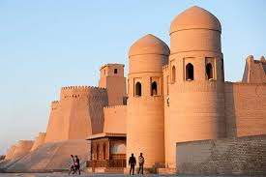
08:00-09:00 – Frühstück im Hotel. Stadtrundfahrt in Chiwa: Sie unternehmen eine Stadtbesichtigung durch die einst so wichtige Karawanenstadt – Chiwa. Der Rundgang führt Sie zu beeindruckenden Palästen, Moscheen, Mausoleen und Medresen wie: Kalta Minar und Muhammad Amin Chan Medrese, Juma Moschee – Freitagsmoschee (1788-1789) – erbaut im 10. Jh. restauriert Ende 18. Jh. Die Holzbalkendecke der Halle wird von 213 Säulen getragen, die z.B. bis 1000 Jahre alt und mit kunstvollen Schnitzereien sind;
Kunya Ark Zitadelle – Zitadelle an der westlichen Mauer der Altstadt mit Gebäuden aus dem 17. – 19. Jh. Sie diente als offizielle Residenz des Chans von Chiwa;
Tasch Hauli Palast, Islam Chodja Minarett und Medrese, Pachlawan Machmud Komplex – Pachlawan Machmud (1247-1325) war Arzt und Dichter, aber auch als Ringkämpfer sehr berühmt. Er wird bis heute als Volksheiliger verrührt;
18:00-19:00 – Abschiedsabendessen mit Folkloreschau im Restaurant „Jassavul Baschi“.
19:00 Transfer von Chiwa zum lokalen Flughafen in Urgentsch.
20:45 - Flug nach Taschkent mit HY-062
22:15 – Ankunft in Taschkent. Transfer zum Hotel. Check-in.

Tag 11 – Taschkent

Frühstück. Transfer zum Flughafen. Heimflug.

Ende des Programms / Ende der Leistungen

REISEPREIS IN USD:

FIT | Reisepreis in USD pro Person
6 PAX | $954 | Einzelzimmerzuschlag  + $86
7 PAX | $929
8 PAX | $918
9 PAX | $906

GIT | Reisepreis in USD pro Person
10-15 | $884 | Einzelzimmerzuschlag  + $86

Unterkunft – DBL/TWN + Frühstück
Stadt | Hotels
Taschkent | „Shodlik Palace“, “Uzbekistan” ****
Samarkand | “Emirkhan”****, “Grand Samarkand Superior”****
Buchara | “Asia Bukhara”****, “Omar Khayyam”****
Chiwa | “Asia Khiva”****, “Orient Star”***+

IM REISEPREIS INKLUDIERT:

- Unterkunft in den angegebenen Hotels im DZ mit Du/WC oder Bad/WC;
- Alle Transfers und Ausflüge im landesüblichen Reisebus mit A/C lt. Programm;
- Professionelle deutschsprachige Reiseleiter während des Programms;
- Eintrittsgebühre für alle Besuchsorte;
- Folklore, Modeschau mit dem Abendessen in der Medresse „Nodir Devon Begi“ (Bukhara);
- Halbpension;
- Präsentation des Nationalgerichtes "Pilaw" bei einer usbekischen Familie;
- 1-Liter-Flasche Wasser pro Person pro Tag;
- Zugtickets Tashkent-Samarkand (Schnellzug).
IM REISEPREIS NICHT INKLUDIERT:

- Alkoholgetränke (Wodka, Bier, usw.);
- Foto und Kamera-Gebühren;
- Usbekisches Visum;
- Trinkgeld für Reiseleiter und Fahrer;
- Internationale Flugtickets;
- Urgentsch-Taschkent Inlandsflug ($63)

